Kun katson sateen jälkeen
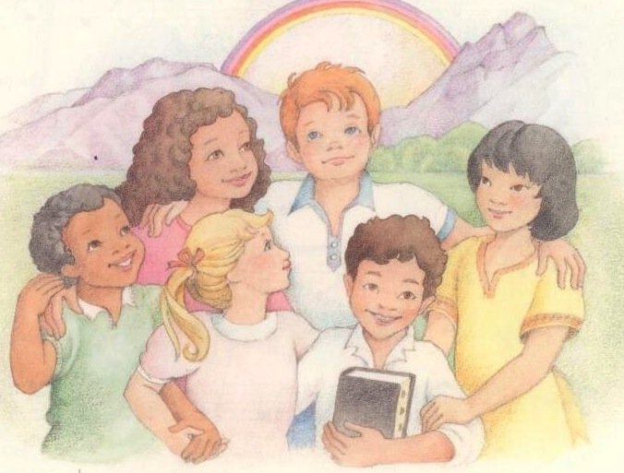
Sateen kaarta loistavaa
Niin mietin kuinka kaunis onkaan puhtaaks pesty maa
Niin puhdas myös ja kaunis olkoon elämäni tie
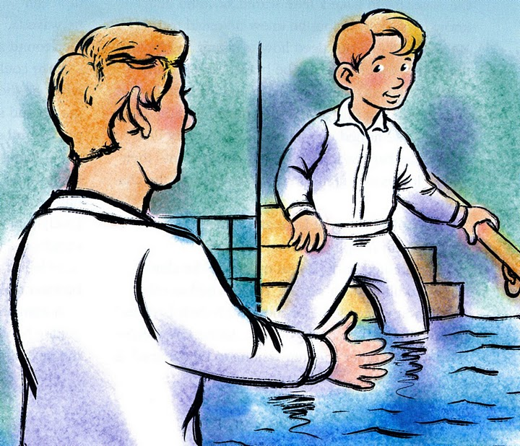
Ett Isän luokse taivaaseen se minut kerran vie.
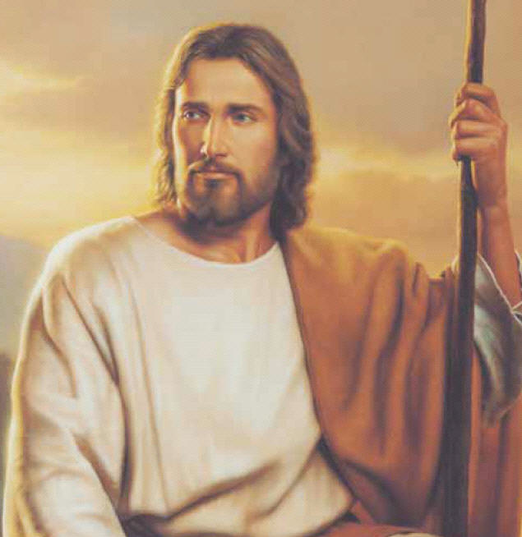
Kun kasteen vesi minut
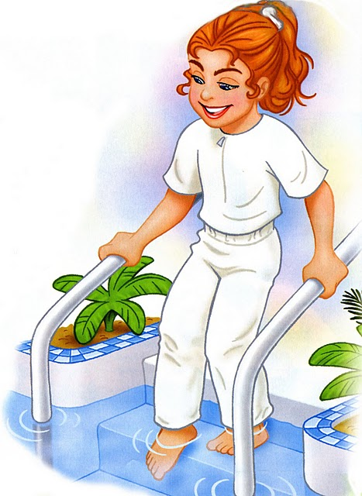
On pessyt puhtaaksi,
Voin kaiken pahan voittaa ja saada anteeksi.
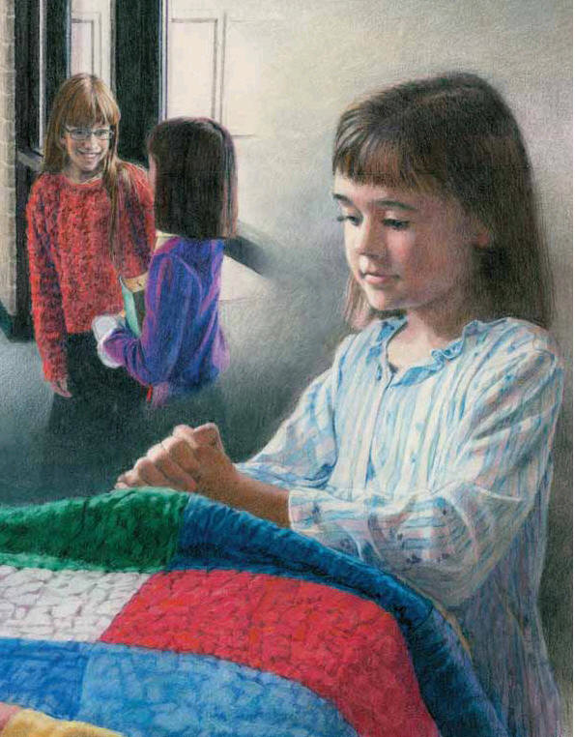
Niin puhdas myös ja kaunis olkoon elämäni tie
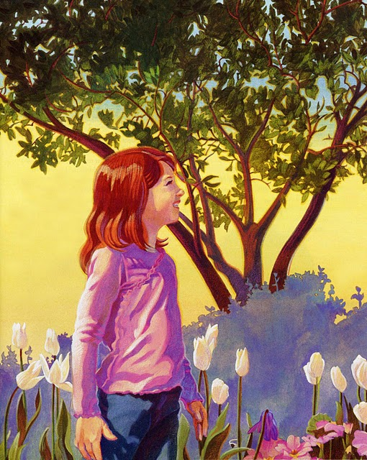
Ett Isän luokse taivaaseen se minut kerran vie.
